Министерство науки и высшего образования Российской Федерации
Федеральное государственное автономное образовательное учреждение
высшего образования
ТОМСКИЙ ГОСУДАРСТВЕННЫЙ УНИВЕРСИТЕТ
СИСТЕМ УПРАВЛЕНИЯ И РАДИОЭЛЕКТРОНИКИ (ТУСУР)

Кафедра автоматизированных систем управления
(АСУ)

РАЗРАБОТКА ВЕБ-СЕРВИСА

Лабораторная работа №2 по дисциплине «Разработка веб-сервисов для научных и прикладных задач» (Вариант 10)

Выполнила:
Студентка гр. З-433П8-5

Медведева Юлия Евгеньевна

«28» августа 2026г.
(дата)
Проверил:
_____________________________
(должность, ученая степень, звание)
/____________________/
(подпись) И. О. Фамилия
«____»_______________20____г.
(дата)

СОДЕРЖАНИЕ
Введение 3
1 ТЕОРЕТИЧЕСКАЯ ЧАСТЬ 5
1.1 АРХИТЕКТУРНЫЙ СТИЛЬ REST 5
1.2 FLASK И FLASGGER 5
1.3 HTTP-МЕТОДЫ, КОДЫ СОСТОЯНИЯ И ФОРМАТ JSON 6
1.4 Программное обеспечение и структура проекта 6
2 ОПИСАНИЕ ХОДА ВЫПОЛНЕНИЯ РАБОТЫ 8
Заключение 14
Список литературы 15
Приложение А 16
A.1 Файл app.py 16

Введение

Цель работы — углубить понимание принципов проектирования веб-сервисов, освоив разработку REST API на языке Python с использованием микрофреймворка Flask. Практической задачей является создание программного интерфейса для работы с коллекцией музыкальных произведений, поддерживающего основные операции управления ресурсами, сортировку, агрегатные вычисления, валидацию входных данных и автоматическое формирование документации API.
Основные задачи:
- Спроектировать структуру ресурса «Музыкальное произведение», включающего название, исполнителя, жанр, длительность, год выпуска и рейтинг.
- Реализовать REST API на Flask для получения списка ресурсов и отдельного ресурса по идентификатору.
- Реализовать операции создания, обновления и удаления ресурсов (CRUD) с корректной обработкой ошибок.
- Реализовать сортировку коллекции по выбранному полю в прямом и обратном порядке, а также вычисление среднего, максимального и минимального значений для числовых полей.
- Реализовать валидацию входных данных и передачу данных в формате JSON с использованием соответствующих HTTP-кодов состояния.
- Настроить автоматическое формирование интерактивной документации Swagger/OpenAPI с использованием расширения Flasgger.
REST (Representational State Transfer) определяет принципы взаимодействия клиента и сервера через унифицированный интерфейс и стандартные HTTP-методы. В рамках лабораторной работы ресурсы представлены музыкальными произведениями, каждое из которых имеет собственный идентификатор и набор характеристик. При использовании Flask можно реализовать маршрутизацию запросов и обработку JSON-данных, а с помощью Flasgger — сформировать интерактивную документацию API на основе описаний маршрутов.
Корректное применение HTTP-методов и кодов состояния делает поведение веб-сервиса предсказуемым для клиента. Валидация входных данных предотвращает сохранение некорректных значений, а сортировка и агрегатные операции расширяют возможности получения и анализа информации через API.

1 ТЕОРЕТИЧЕСКАЯ ЧАСТЬ

В данной лабораторной работе применяются основные принципы построения REST API: ресурсная модель, использование HTTP-методов, обмен данными в формате JSON, обработка кодов состояния и автоматическое документирование интерфейса. Ниже представлено их теоретическое обоснование.

  - АРХИТЕКТУРНЫЙ СТИЛЬ REST

REST (Representational State Transfer) — архитектурный стиль построения веб-сервисов, в котором сущности предметной области рассматриваются как ресурсы и адресуются с помощью URL. Операции над ресурсами выполняются стандартными HTTP-методами: GET используется для чтения данных, POST — для создания ресурса, PUT или PATCH — для обновления, DELETE — для удаления.
В работе ресурсом является музыкальное произведение. Коллекция ресурсов доступна по адресу /tracks, отдельный объект — по адресу /tracks/<id>, а агрегатные характеристики коллекции — по адресу /tracks/stats.

  - FLASK И FLASGGER

Flask — микрофреймворк для разработки веб-приложений на Python. Он предоставляет механизм маршрутизации HTTP-запросов, обработку входных параметров и формирование ответов, в том числе в формате JSON. Благодаря минимальному набору встроенных компонентов Flask подходит для создания небольших REST-сервисов и позволяет явно контролировать структуру приложения.
Flasgger — расширение Flask, предназначенное для автоматического формирования документации Swagger UI / OpenAPI. В разработанном приложении описание маршрутов задаётся в YAML-блоках docstring-функций, после чего интерактивная документация становится доступна по адресу /apidocs/.

  - HTTP-МЕТОДЫ, КОДЫ СОСТОЯНИЯ И ФОРМАТ JSON

Для обмена данными между клиентом и сервером используется формат JSON. Сервер принимает JSON-объекты при создании и обновлении ресурсов и возвращает JSON-представление данных в ответах.
Результат выполнения запроса дополнительно характеризуется HTTP-кодом состояния. В работе используются 200 OK для успешного чтения или обновления, 201 Created для успешного создания ресурса, 204 No Content для успешного удаления без тела ответа, 400 Bad Request при ошибках валидации и 404 Not Found при обращении к отсутствующему ресурсу.
  - Программное обеспечение и структура проекта

Приложение реализовано на языке Python 3.10 с использованием фреймворка Flask и расширения Flasgger. Для запуска приложения также используется WSGI-сервер Gunicorn.
Используемые библиотеки: Flask 3.0.3, Flasgger 0.9.7.1 и Gunicorn 22.0.0.
Проект содержит основной модуль app.py с маршрутами, валидацией и Swagger-описаниями, файл requirements.txt с зависимостями и .gitignore с перечнем исключаемых из репозитория файлов. Коллекция tracks хранится в памяти процесса в виде списка словарей без использования внешней базы данных. Идентификаторы ресурсов назначаются последовательно с помощью счётчика next_id.
Поля ресурса: id — идентификатор, назначаемый сервером; title — название произведения; artist — исполнитель; genre — жанр; duration_sec — длительность в секундах; year — год выпуска; rating — рейтинг.

2 ОПИСАНИЕ ХОДА ВЫПОЛНЕНИЯ РАБОТЫ
1. Создан проект Flask: app.py, виртуальное окружение venv, файл зависимостей requirements.txt.
2. Определена структура ресурса «музыкальное произведение» и стартовый набор данных (3 записи) для демонстрации.
3. Реализован маршрут GET /tracks — список всех произведений с опциональной сортировкой по параметрам sort_by (любое поле из ALL_FIELDS) и order (asc/desc, по умолчанию asc).
4. Реализован маршрут GET /tracks/stats — агрегаты (avg, max, min) по числовым полям duration_sec, year, rating.
5. Реализован маршрут GET /tracks/<id> — получение одного произведения; при отсутствии id возвращается 404 с телом {"error": "track not found"}.
6. Реализован маршрут POST /tracks — создание записи с полной валидацией (validate_payload, partial=False): все поля обязательны, строковые проверяются на тип str, числовые — на тип int/float; при ошибках — 400 со списком сообщений.
7. Реализован маршрут PUT /tracks/<id> — частичное обновление (partial=True, обязательности полей нет, но типы проверяются); 404, если id не найден.
8. Реализован маршрут DELETE /tracks/<id> — удаление записи, ответ 204 без тела; 404, если id не найден.
9. Каждый маршрут снабжён YAML-докстрингом для Flasgger — документация доступна автоматически по адресу /apidocs/ без дополнительного описания схемы.
10. Приложение проверено локально запросами через curl (см. раздел 6).
После реализации основных маршрутов была выполнена проверка работы REST API на тестовом наборе данных. Запрос GET /tracks возвращает список музыкальных произведений. При передаче параметров sort_by=year и order=desc коллекция сортируется по году выпуска в порядке убывания. Ниже приведены скриншоты запросов и ответов для каждого метода (рисунки).
Запрос GET /tracks без параметров возвращает список всех произведений (рисунок 1).
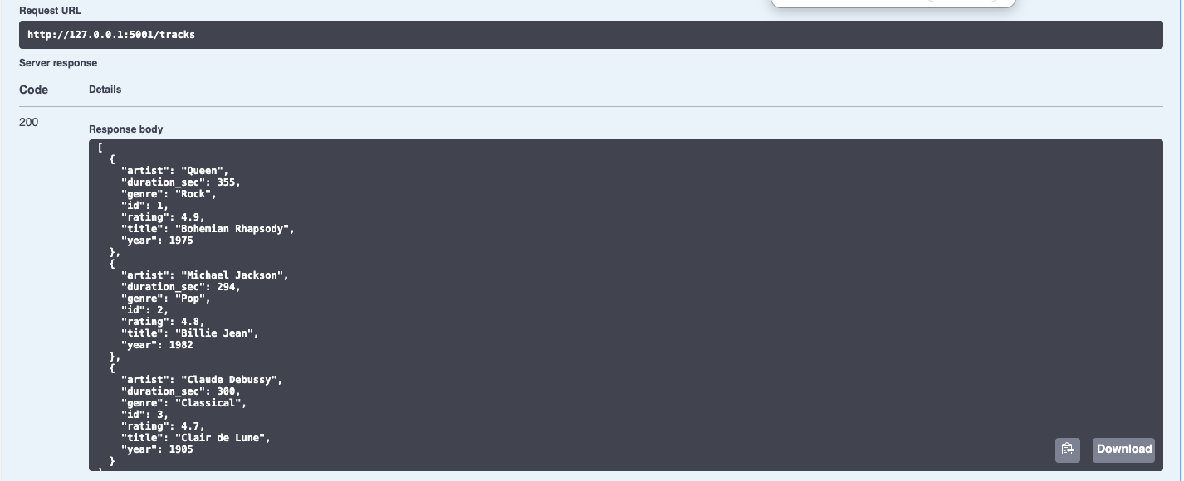
Рисунок 1 — GET /tracks (список произведений без сортировки)
При передаче параметров sort_by=year и order=desc та же коллекция сортируется по году выпуска в порядке убывания (рисунок 2).
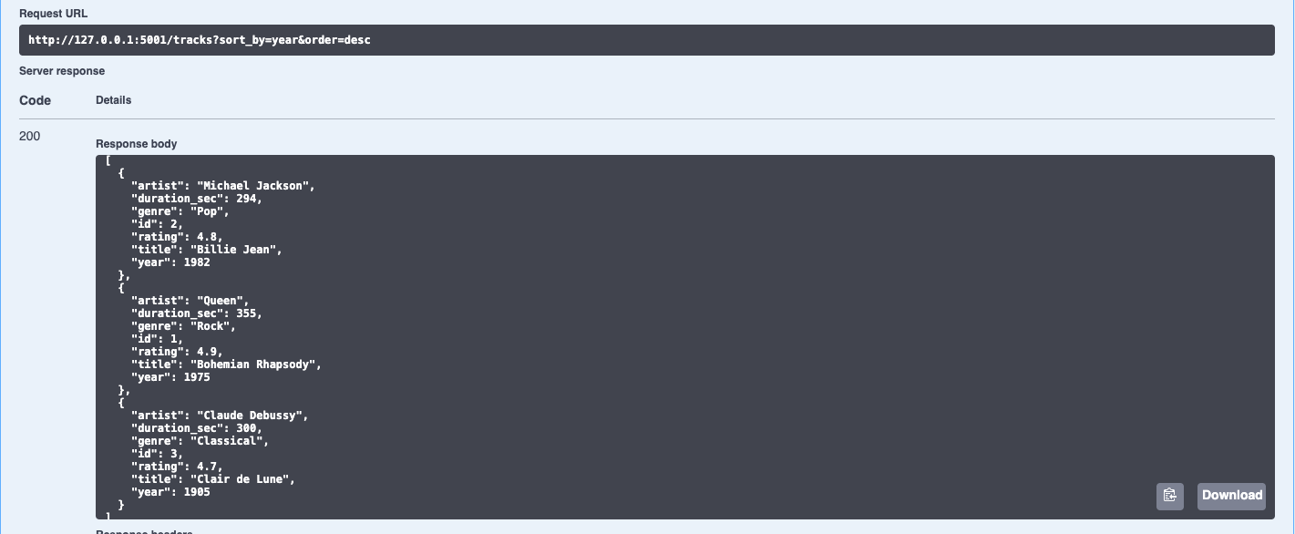
Рисунок 2 GET /tracks?sort_by=year&order=desc — (сортировка по году убывания)
Маршрут GET /tracks/stats возвращает агрегаты (avg, max, min) по числовым полям duration_sec, year, rating (рисунок 3).
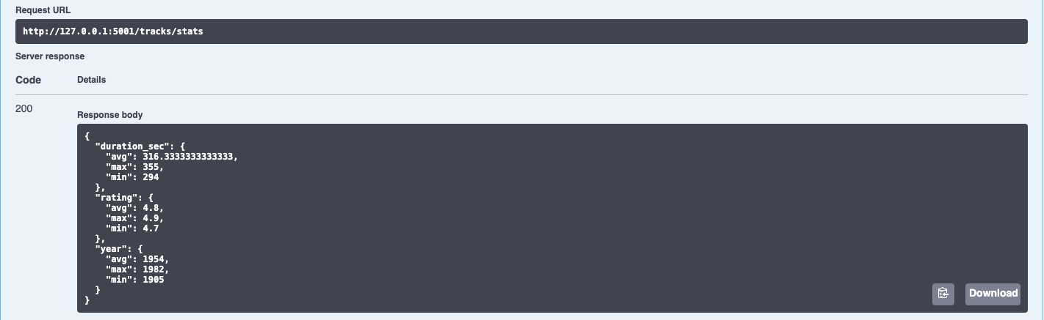
Рисунок 3 — GET /tracks/stats (агрегаты по числовым полям)
Запрос POST /tracks с телом {"title": "Blue in Green", "artist": "Bill Evans Trio", "genre": "Modal Jazz", "duration_sec": 337, "year": 1959, "rating": 4.9} (рисунок 4) создаёт новую запись — ответ 201 с присвоенным id: 4 (рисунок 5).
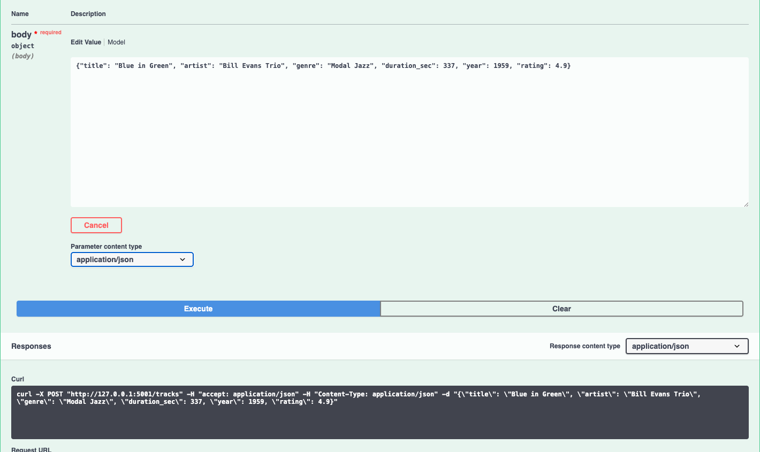
Рисунок 4 — POST /tracks тело запроса
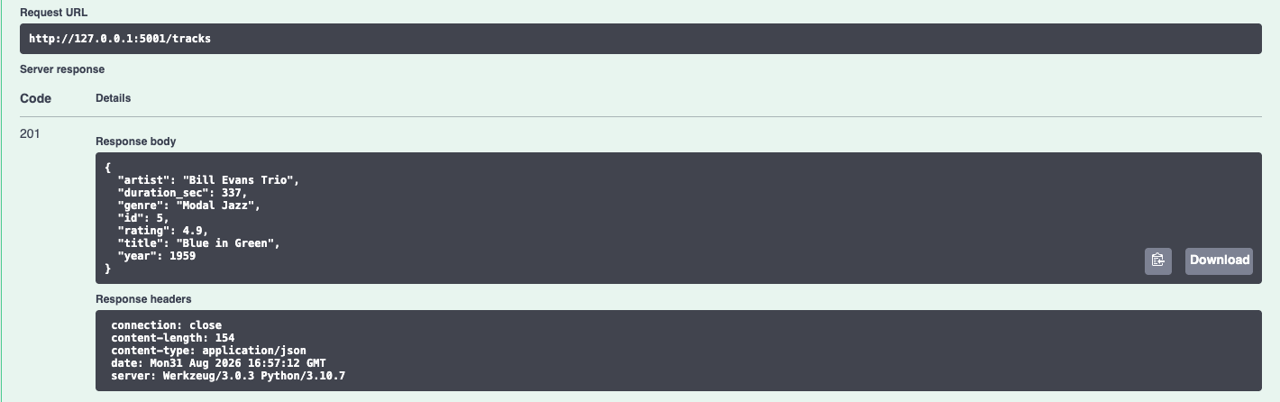
Рисунок 5 — POST /tracks (ответ на создание записи)
Запрос PUT /tracks/1 с телом {"rating": 5.0} обновляет только поле rating, остальные поля записи сохраняются — ответ 200 (рисунок 6).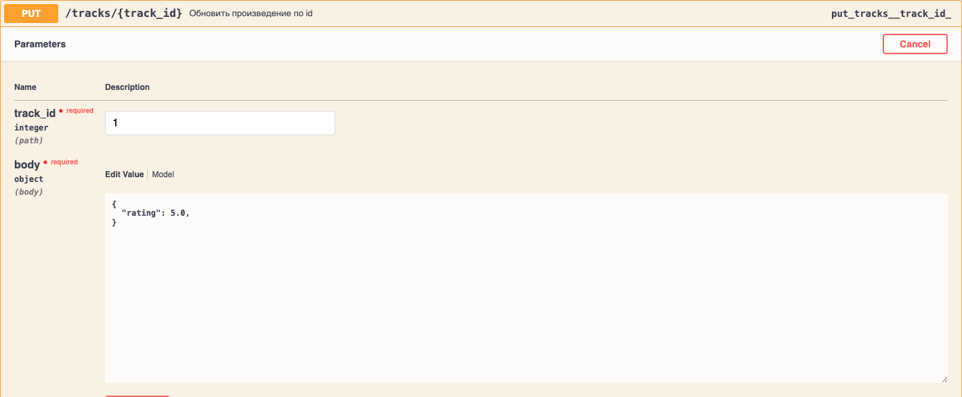
Рисунок 6 — PUT /tracks/1 (запрос на частичное обновление)
Запрос DELETE /tracks/5 удаляет запись — ответ 204 без тела (рисунок 6).
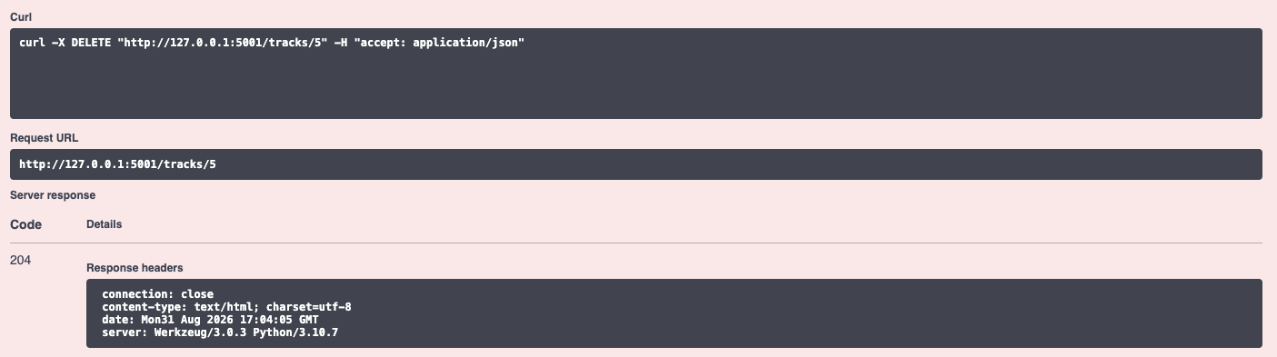
Рисунок 7 — DELETE /tracks/5
Запрос GET /tracks/999 к несуществующему id возвращает 404 с телом {"error": "track not found"} (рисунок 8).
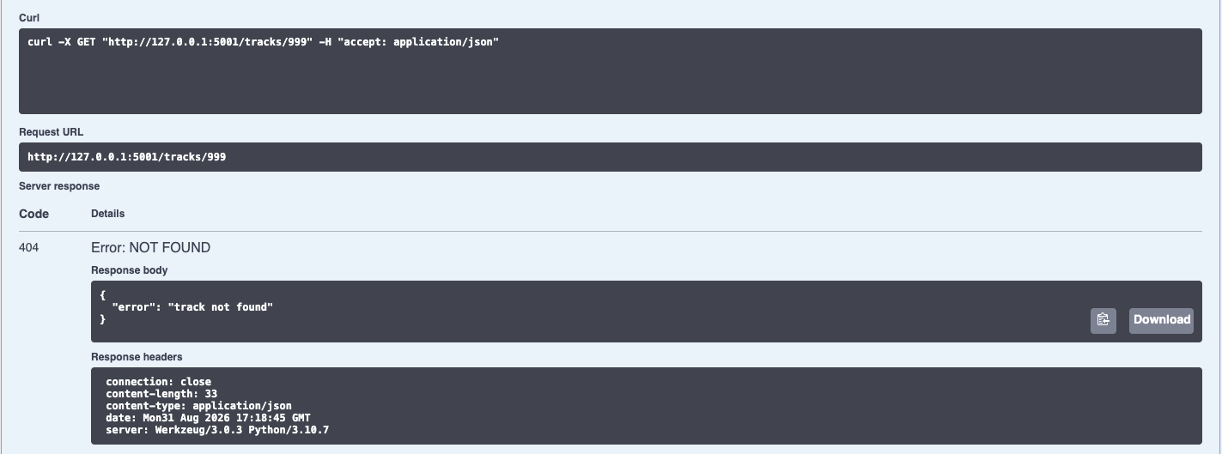
Рисунок 8 — GET /tracks/999 (несуществующий id, 404)
Запрос POST /tracks с неполным телом {"title":"x"} возвращает 400 со списком ошибок валидации: artist is required, genre is required, duration_sec is required, year is required, rating is required (рисунок 9).
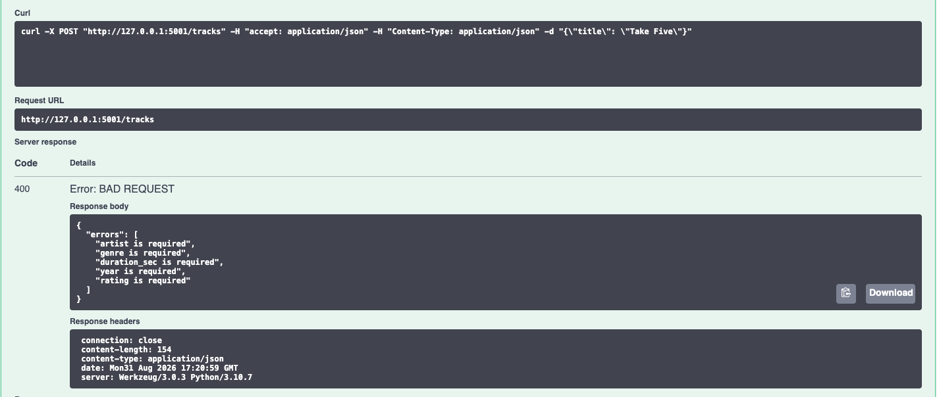
Рисунок 9 — POST /tracks с неполным телом (400, ошибки валидации)
Проверка показала, что приложение корректно обрабатывает успешные запросы, отсутствие ресурсов и ошибки входных данных. Для маршрутов сформирована интерактивная документация Swagger UI, доступная по адресу /apidocs/ (рисунок 10).
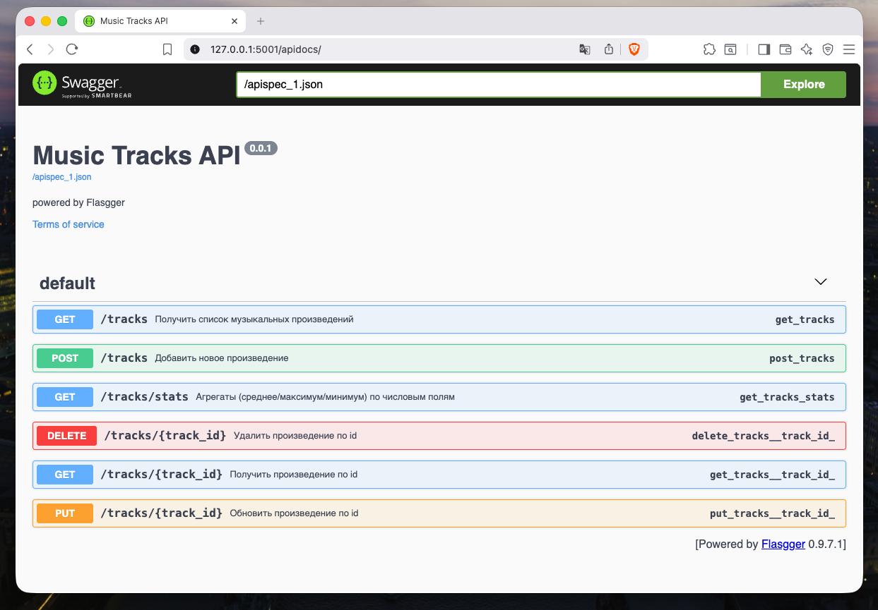
Рисунок 10 — Swagger UI (/apidocs/) со списком эндпоинтов

Заключение
В ходе выполнения лабораторной работы были изучены и применены на практике основные принципы проектирования REST API на языке Python с использованием Flask. Для предметной области «Музыкальные произведения» разработан программный интерфейс, обеспечивающий получение коллекции и отдельных ресурсов, создание, обновление и удаление записей.
Реализована сортировка списка по выбранному полю в прямом и обратном порядке, а также вычисление среднего, максимального и минимального значений для числовых характеристик. Для повышения надёжности API добавлена валидация входных данных и обработка ошибочных ситуаций с использованием корректных HTTP-кодов состояния 200, 201, 204, 400 и 404.
Документирование интерфейса выполнено с помощью расширения Flasgger: Swagger UI формируется автоматически на основе YAML-описаний маршрутов и позволяет просматривать доступные операции API. В результате выполнения работы были закреплены навыки построения ресурсно-ориентированных веб-сервисов, организации обмена JSON-данными, обработки HTTP-запросов и документирования программного интерфейса. Поставленные цели лабораторной работы достигнуты.

Список литературы
1. Разработка веб-сервисов для научных и прикладных задач: методические указания по выполнению лабораторных работ. — Томск: ТУСУР.
2. Flask Documentation. — URL: https://flask.palletsprojects.com/
3. Flasgger Documentation. — URL: https://github.com/flasgger/flasgger
4. Fielding, R. Architectural Styles and the Design of Network-based Software Architectures (REST). — 2000.

Приложение А
Файлы проекта

A.1 Файл app.py
from flask import Flask, jsonify, request
from flasgger import Swagger
app = Flask(__name__)
app.config["SWAGGER"] = {
"title": "Music Tracks API",
"uiversion": 3,
}
swagger = Swagger(app)
STRING_FIELDS = ("title", "artist", "genre")
NUMERIC_FIELDS = ("duration_sec", "year", "rating")
ALL_FIELDS = STRING_FIELDS + NUMERIC_FIELDS
tracks = [
{"id": 1, "title": "Bohemian Rhapsody", "artist": "Queen", "genre": "Rock",
"duration_sec": 355, "year": 1975, "rating": 4.9},
{"id": 2, "title": "Billie Jean", "artist": "Michael Jackson", "genre": "Pop",
"duration_sec": 294, "year": 1982, "rating": 4.8},
{"id": 3, "title": "Clair de Lune", "artist": "Claude Debussy", "genre": "Classical",
"duration_sec": 300, "year": 1905, "rating": 4.7},
]
next_id = 4
def find_track(track_id):
return next((t for t in tracks if t["id"] == track_id), None)
def validate_payload(data, partial=False):
errors = []
for f in STRING_FIELDS:
if f in data and not isinstance(data[f], str):
errors.append(f"{f} must be a string")
if not partial and f not in data:
errors.append(f"{f} is required")
for f in NUMERIC_FIELDS:
if f in data and not isinstance(data[f], (int, float)):
errors.append(f"{f} must be a number")
if not partial and f not in data:
errors.append(f"{f} is required")
return errors
@app.route("/tracks", methods=["GET"])
def list_tracks():
"""
Получить список музыкальных произведений
---
parameters:
- name: sort_by
in: query
type: string
required: false
enum: [title, artist, genre, duration_sec, year, rating]
description: Поле для сортировки
- name: order
in: query
type: string
required: false
enum: [asc, desc]
description: Направление сортировки (по умолчанию asc)
responses:
200:
description: Список произведений
"""
sort_by = request.args.get("sort_by")
order = request.args.get("order", "asc")
result = list(tracks)
if sort_by in ALL_FIELDS:
result.sort(key=lambda t: t[sort_by], reverse=(order == "desc"))
return jsonify(result)
@app.route("/tracks/stats", methods=["GET"])
def stats():
"""
Агрегаты (среднее/максимум/минимум) по числовым полям
---
responses:
200:
description: Статистика по duration_sec, year, rating
"""
if not tracks:
return jsonify({f: None for f in NUMERIC_FIELDS})
result = {}
for f in NUMERIC_FIELDS:
values = [t[f] for t in tracks]
result[f] = {
"avg": sum(values) / len(values),
"max": max(values),
"min": min(values),
}
return jsonify(result)
@app.route("/tracks/<int:track_id>", methods=["GET"])
def get_track(track_id):
"""
Получить произведение по id
---
parameters:
- name: track_id
in: path
type: integer
required: true
responses:
200:
description: Найденное произведение
404:
description: Произведение не найдено
"""
track = find_track(track_id)
if track is None:
return jsonify({"error": "track not found"}), 404
return jsonify(track)
@app.route("/tracks", methods=["POST"])
def create_track():
"""
Добавить новое произведение
---
parameters:
- name: body
in: body
required: true
schema:
type: object
required: [title, artist, genre, duration_sec, year, rating]
properties:
title: {type: string}
artist: {type: string}
genre: {type: string}
duration_sec: {type: integer}
year: {type: integer}
rating: {type: number}
responses:
201:
description: Созданное произведение
400:
description: Ошибка валидации
"""
global next_id
data = request.get_json(silent=True) or {}
errors = validate_payload(data, partial=False)
if errors:
return jsonify({"errors": errors}), 400
track = {"id": next_id, **{f: data[f] for f in ALL_FIELDS}}
tracks.append(track)
next_id += 1
return jsonify(track), 201
@app.route("/tracks/<int:track_id>", methods=["PUT"])
def update_track(track_id):
"""
Обновить произведение по id
---
parameters:
- name: track_id
in: path
type: integer
required: true
- name: body
in: body
required: true
schema:
type: object
properties:
title: {type: string}
artist: {type: string}
genre: {type: string}
duration_sec: {type: integer}
year: {type: integer}
rating: {type: number}
responses:
200:
description: Обновлённое произведение
400:
description: Ошибка валидации
404:
description: Произведение не найдено
"""
track = find_track(track_id)
if track is None:
return jsonify({"error": "track not found"}), 404
data = request.get_json(silent=True) or {}
errors = validate_payload(data, partial=True)
if errors:
return jsonify({"errors": errors}), 400
track.update({f: data[f] for f in ALL_FIELDS if f in data})
return jsonify(track)
@app.route("/tracks/<int:track_id>", methods=["DELETE"])
def delete_track(track_id):
"""
Удалить произведение по id
---
parameters:
- name: track_id
in: path
type: integer
required: true
responses:
204:
description: Произведение удалено
404:
description: Произведение не найдено
"""
track = find_track(track_id)
if track is None:
return jsonify({"error": "track not found"}), 404
tracks.remove(track)
return "", 204
if __name__ == "__main__":
app.run(debug=True, port=5001)

